Registrar/Desfazer Flexibilização de Carga Horária
Sistema | SIGRH
Módulo | Administração de Pessoal
Usuários | Gestor de Pessoal
Perfil | Gestor DAP, Administrador DAP e Gestor Frequência
Última Atualização | 05/03/2020
Esta funcionalidade permite registrar/desfazer a flexibilização de carga horária dos servidores listados. Este operação possibilita informar que determinados servidores, que trabalham em regime de 40h semanais, tenham uma flexibilização em sua carga horária para trabalharem apenas 30h semanais.
Para realizar esta operação, acesse o SIGRH -> Módulos -> Administração de Pessoal -> Frequência -> Ponto Eletrônico -> Flexibilização de Carga Horária -> Registrar/Desfazer Flexibilização de Carga Horária.
A seguinte página será apresentada pelo sistema permitindo que o usuário informe os Critérios de Busca.
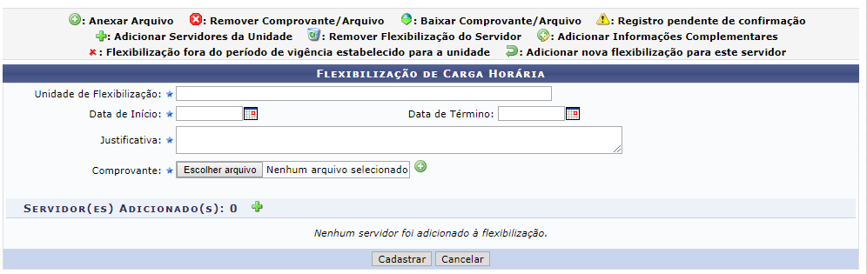Figura 1: Critérios de Busca
Caso desista da operação, clique em Cancelar e confirme a desistência na janela que será exibida posteriormente. Esta mesma função será válida sempre que estiver presente.
Para realizar a busca por servidores, o usuário poderá informar os seguintes campos:
- Servidor: Informe o nome do servidor que deseja procurar. Ao digitar as letras iniciais, o sistema fornecerá uma listagem com possíveis opções para o preenchimento;
- Unidade de Exercício: Forneça a unidade de exercício. Ao digitar as letras iniciais, o sistema fornecerá uma listagem com possíveis opções para o preenchimento;
- Considerar Unidades Vinculadas à Unidade de Exercício: Selecione esta opção caso queira realizar a busca considerando as unidade vinculadas à unidade de exercício;
- Unidade de Lotação: Forneça a unidade de lotação que deseja pesquisar. Ao digitar as letras iniciais, o sistema fornecerá uma listagem com possíveis opções para o preenchimento;
- Considerar Unidades Vinculadas à Unidade de Lotação: Selecione esta opção caso queira considerar as unidades vinculadas à unidade de lotação;
- Unidade de Localização: Informe a unidade de localização desejada. Ao digitar as letras iniciais, o sistema fornecerá uma listagem com possíveis opções para o preenchimento;
- Considerar Unidades Vinculadas à Unidade de Localização: Selecione esta opção caso deseje considerar unidades vinculadas à unidade de localização.
Exemplificamos com a Unidade de Exercício SUPERINTENDÊNCIA DE INFORMÁTICA (11.35).
Para dar prosseguimento com a operação, clique em Buscar. A página será configurada da seguinte forma, possibilitando a visualização da Listagem de Servidores.
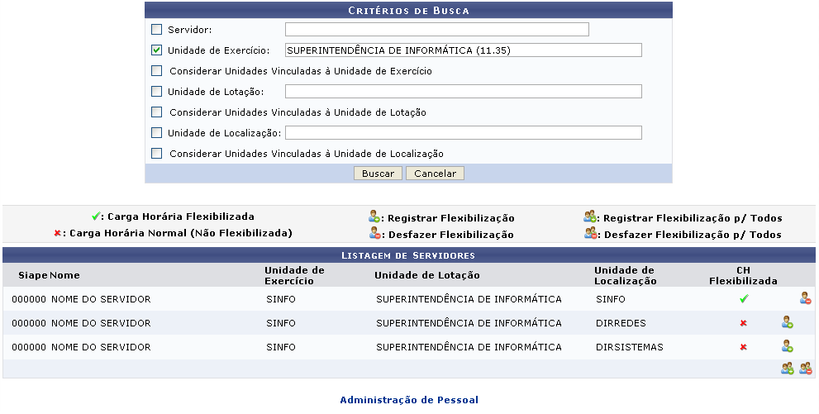Figura 2: Listagem de Servidores
Para retornar para a página inicial do módulo, clique em .
Na tela acima, os servidores listados que apresentarem o ícone , indicará que a carga horária está flexibilizada. Caso o servidor apresente o ícone , será indicativo que sua carga horária está normal não estando flexibilizada ainda.
Para registrar a flexibilização da carga horária de cada servidor separadamente, clique no ícone . Para registrar a flexibilização para todos os servidores listados clique no ícone . A mensagem de sucesso da ação exibida conforme a imagem a seguir será comum para as duas operações de registro de flexibilidade na carga horária.
Figura 3: Mensagem de Sucesso
Para desfazer o registro da flexibilização da carga horária de cada servidor separadamente, clique no ícone . Para desfazer o registro da flexibilização para todos os servidores listados clique no ícone . A mensagem de sucesso da ação exibida conforme a imagem a seguir será comum para as duas operações que permitem desfazer o registro da flexibilização.
Figura 4: Mensagem de Sucesso
Bom Trabalho!

Manuais Relacionados
- Cadastrar Leitor Biométrico
- Dispensa de Servidores para Registro de Ponto por Biometria
<< Voltar - Manuais do SIGRH

